# Примеры страниц

* Игра https://androspace.ru/381-marvel-strike-force.html
* Программа Навигатор https://androspace.ru/96-navitel-navigator.html
* Обоина живые цветы https://androspace.ru/124-vesennie-cvety.html
* Лаунчер https://androspace.ru/255-air-launcher.html
* Виджет погода https://androspace.ru/170-moya-pogoda.html

## Что должно быть на странице:

### Игра

#### Основное описание

Пример: <https://pdalife.ru/my-pocket-girls-android-a34576.html>



Красным я пометил те элементы, которые точно должны быть на странице. Рядом с кнопкой «Поделиться» нужно добавить кнопку «Скачать», которая будет перекидывать на блок со скачиванием игр

Блок с картинками игры должен быть точно такой же как в примере.

#### Рейтинг приложения

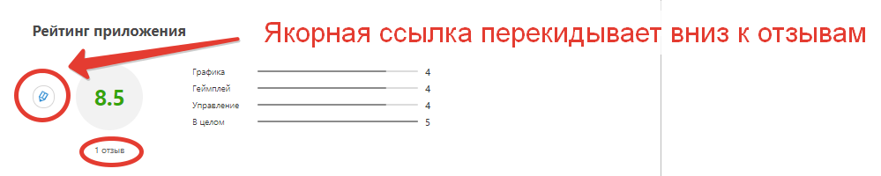

#### Скачать игру

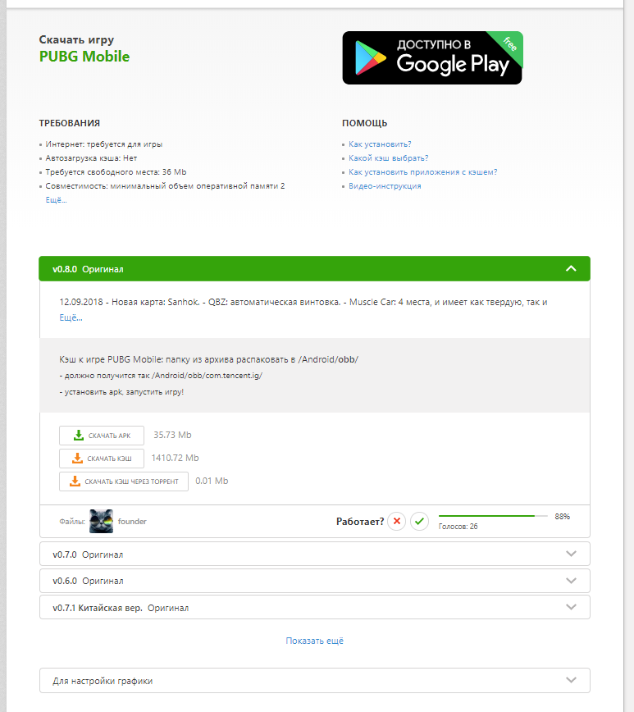

Обратите внимание на аккордеон, всё должно быть сделано в точности так как на скриншоте (должны присутствовать все элементы).

Ссылка на пример: <https://pdalife.ru/pubg-mobile-android-a32093.html>

#### Дополнительный блок с тегами и ссылками

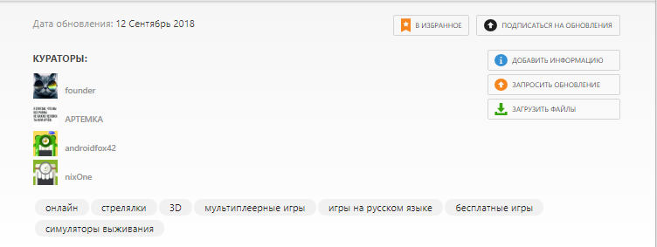

### Похожие игры

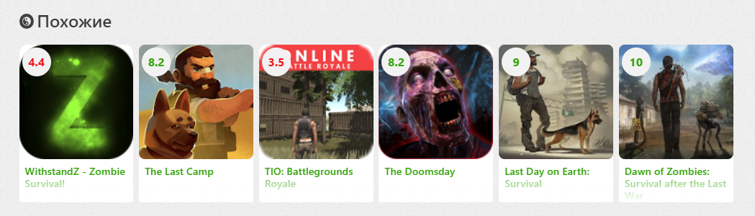

### Другие игры от разработчика «Имя разработчика»



### Сайдбар

<https://pdalife.ru/pubg-mobile-android-a32093.html>

#### Категории игр

#### Топ игры

## Комментарии

<https://pdalife.ru/pubg-mobile-android-a32093.html>

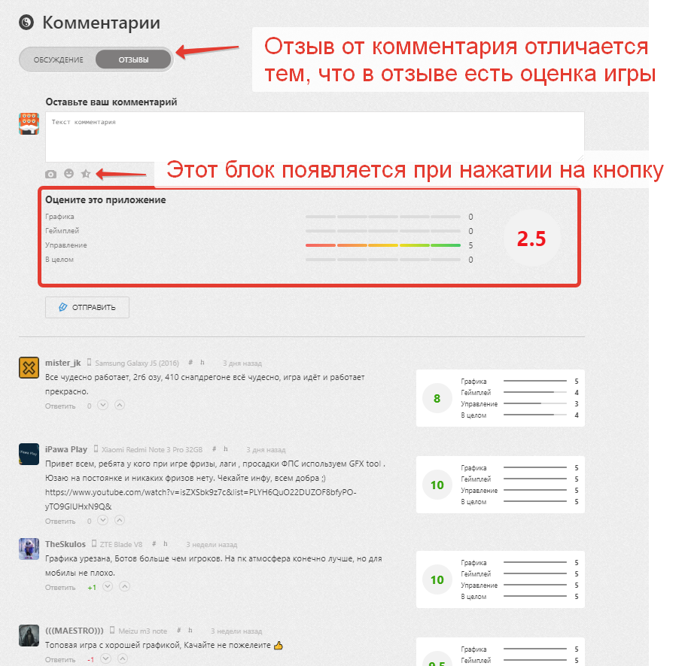

Комментарии должны быть многоуровневыми, т.е. на комментарий можно ответить.

# Нравится:

https://pdalife.ru/owlee-android-a34518.html

https://play.google.com/store/apps/details?id=com.game5mobile.lineandwater

# Не нравится:

http://onandroid.org/igry/arkady/142-hill-climb-racing.html

https://androidapplications.ru/games/10935-curve-it.html

https://mobigama.net/6281-domino.html

https://trashbox.ru/link/hearthstone-android